**TRƯỜNG ĐẠI HỌC CÔNG NGHIỆP HÀ NỘI**

**KHOA CÔNG NGHỆ THÔNG TIN**

_______________**🙞🕮🙜**_______________



**BÁO CÁO THỰC NGHIỆM HỌC PHẦN**

**QUẢN LÝ DỰ ÁN CÔNG NGHỆ THÔNG TIN**

**ĐỀ TÀI**

**QUẢN LÝ DỰ ÁN WEBSITE BÁN SÁCH CỦA CỬA HÀNG FAHASA**

|  |  |  |  |
| --- | --- | --- | --- |
| GVHD | | : | TS. Vũ Đình Minh |
| Nhóm | : | | 20 |
| Mã lớp | : | | 20241IT6033001 |
| Sinh viên thực hiện | : | | Trần Văn Lâm - 2021601486  Tống Đăng Quang - 2022603783  Đỗ Như Hưng - 2021604317  Vũ Mạnh Hoàng - 2021600271 | |

**Hà Nội, 2024**

**TRƯỜNG ĐẠI HỌC CÔNG NGHIỆP HÀ NỘI**

**KHOA CÔNG NGHỆ THÔNG TIN**

_______________**🙞🕮🙜**_______________

**BÁO CÁO THỰC NGHIỆM HỌC PHẦN**

**QUẢN LÝ DỰ ÁN CÔNG NGHỆ THÔNG TIN**

**ĐỀ TÀI**

**QUẢN LÝ DỰ ÁN WEBSITE BÁN SÁCH CỦA CỬA HÀNG FAHASA**

|  |  |  |
| --- | --- | --- |
| GVHD | : | TS. Vũ Đình Minh |
| Nhóm | : | 20 |
| Mã lớp | : | 20241IT6033001 |
| Sinh viên thực hiện | : | Trần Văn Lâm - 2021601486  Tống Đăng Quang - 2022603783  Đỗ Như Hưng - 2021604317  Vũ Mạnh Hoàng - 2021600271 | |

**Hà Nội, 2024**

**LỜI CẢM ƠN**

Lời đầu tiên, cho phép chúng em gửi lời cảm ơn sâu sắc tới các thầy cô trong khoa Công nghệ thông tin - Trường Đại học Công Nghiệp Hà Nội, những người đã hết mình truyền đạt và chỉ dẫn cho chúng em những kiến thức, những bài học quý báu và bổ ích. Đặc biệt chúng em xin được bày tỏ sự tri ân và xin chân thành cảm ơn giảng viên Vũ Đình Minh,người trực tiếp hướng dẫn, chỉ bảo chúng em trong suốt quá trình học tập, nghiên cứu và hoàn thành được bài báo cáo. Sau nữa, chúng em xin gửi tình cảm sâu sắc tới gia đình và bạn bè vì đã luôn bên cạnh khuyến khích, động viên, giúp đỡ cả về vật chất lẫn tinh thần cho chúng em trong suốt quy trình học tập để chúng em hoàn thành tốt việc học tập của bản thân.

Trong quá trình thực hiện dự án “Quản lý dự án Website bán sách của cửa hàng Fahasa”, nhóm 20 đã vận dụng kiến thức được học trong những tuần lên lớp tìm hiểu cùng với thầy. Để có thể hoàn thành dự án này, không thể không kể tới sự cố gắng, nỗ lực của từng thành viên trong việc tìm hiểu những nội dung liên quan đến dự án. Hơn thế nữa, sự tận tình chỉ dẫn của thầy đã giúp nhóm 20 đi đúng hướng ban đầu đề ra, để đạt được kết quả hoàn thành dự án này.

Chúng em xin chân thành cảm ơn!

|  |
| --- |
| **Nhóm sinh viên thực hiện** |
| Nhóm 20 |
| Trần Văn Lâm |
| Tống Đăng Quang |
| Đỗ Như Hưng  Vũ Mạnh Hoàng |

**MỤC LỤC**

DANH MỤC HÌNH ẢNH 4

DANH MỤC BẢNG BIỂU 5

MỞ ĐẦU 6

1. Lý do chọn đề tài 6

2. Mục đích đề tài 7

3. Mục tiêu đề tài 7

4. Bố cục đề tài 8

5. Phương pháp thực hiện 9

NỘI DUNG 10

Chương 1. XÁC ĐỊNH DỰ ÁN 10

1.1. Giới thiệu cửa hàng Fahasa 10

1.2. Phác thảo dự án 11

1.3. Danh sách tổ dự án 12

1.4. Ma trận trách nhiệm 12

1.5. Công cụ và môi trường phát triển 13

1.6. Tổng mức đầu tư 13

Chương 2. LẬP KẾ HOẠCH THỰC HIỆN DỰ ÁN 14

2.1. Nhân sự dự án 14

2.2. Bảng phân rã công việc và ước lượng thời gian 15

2.3. Phân bố lực lượng và ước tính chi phí 19

2.4. Lập tiến độ thực hiện 24

2.5. Kiểm soát rủi ro 27

Chương 3. QUẢN LÝ, KIỂM SOÁT VIỆC THỰC HIỆN DỰ ÁN 31

3.1. Các phương pháp quản lý, kiểm soát thực hiện dự án 31

3.2. Báo cáo hiện trạng của quản lý dự án 32

Chương 4. KẾT THÚC DỰ ÁN 51

4.1. Kết quả của dự án 51

4.2. Họp kết thúc dự án 53

KẾT LUẬN 55

1. Những vấn đề đã đạt được 55

2. Hướng phát triển 55

TÀI LIỆU THAM KHẢO 56

# DANH MỤC HÌNH ẢNH

Hình 2.1. Quản lý dự án bằng sơ đồ GANTT 24

Hình 2.2. Quản lý dự án bằng sơ đồ GANTT 25

Hình 2.3. Quản lý dự án bằng sơ đồ GANTT 25

Hình 2.4. Quản lý dự án bằng sơ đồ GANTT 26

Hình 2.5. Quản lý dự án bằng sơ đồ GANTT 26

Hình 3.1. Biểu đồ luồng công việc giám sát, kiểm soát quản lý dự án 33

Hình 3.2. Sơ đồ quản lý 34

Hình 4.1. Giao diện trang chủ website 51

Hình 4.2. Giao diện danh mục sản phẩm website 51

Hình 4.3. Giao diện trang “Flash sale” 52

Hình 4.4. Giao diện trang “Voucher” 52

Hình 4.5. Giao diện trang “Xu hướng mua sắm” 53

Hình 4.6. Giao diện trang “Sản phẩm mới” 53

# DANH MỤC BẢNG BIỂU

Bảng 1.1. Phác thảo dự án 11

Bảng 1.2. Danh sách thành viên tổ dự án 12

Bảng 1.3. Ma trận trách nhiệm 12

Bảng 2.1. Bảng thông tin nhân sự 14

Bảng 2.2. Bảng công việc và ước lượng thời gian 15

Bảng 2.3. Bảng phân bố lực lượng 19

Bảng 2.4. Chi phí nhân công 19

Bảng 2.5. Tổng chi phí dự tính 19

Bảng 2.6. Ước tính chi phí cho từng công việc 20

Bảng 2.7. Bảng kiểm soát rủi ro công việc 27

Bảng 3.1. Bảng mốc kiểm soát dự án 34

# MỞ ĐẦU

## 1. Lý do chọn đề tài

Ngày nay cuộc cách mạng 4.0 đặt nặng yêu cầu về sự học tập và cập nhật kiến thức liên tục. Đọc sách là một phương pháp quan trọng để tiếp thu và mở rộng kiến thức, từ đó phát triển bản thân và thích ứng với sự thay đổi nhanh chóng của công nghệ và xã hội. Đọc sách không chỉ mang lại kiến thức mà còn khuyến khích tư duy sáng tạo và khả năng giải quyết vấn đề. Các tác phẩm văn học, sách học thuật và sách kỹ năng giúp người đọc rèn luyện tư duy phản biện, phân tích và đưa ra giải pháp sáng tạo cho các vấn đề phức tạp. Việc đọc sách có thể giúp phát triển nhiều kỹ năng cá nhân quan trọng. Đó là kỹ năng giao tiếp, tư duy logic, khả năng phân tích, suy luận, và mở rộng vốn từ vựng. Đồng thời, việc đọc sách cũng giúp rèn luyện khả năng tập trung, kiên nhẫn và sự kiên định trong việc hoàn thành mục tiêu đọc sách. Trong một thế giới kỹ thuật số, đọc sách có thể là một phương thức giải trí tuyệt vời. Nó cho phép bạn tạm xa lánh khỏi màn hình điện tử, thư giãn tinh thần và giảm căng thẳng.

Theo một khảo sát gần đây trang VOV2.vn, Việt Nam chỉ có 30% số người đọc sách thường xuyên, 26% không đọc sách và 44% thỉnh thoảng đọc sách. Đồng thời, thời gian dành cho đọc sách của người Việt Nam khoảng một giờ, thuộc nhóm thấp nhất trên thế giới.

Đối với những người bạn đọc Việt có một thực tế là các cửa hàng bán sách truyền thống có những bất tiện rất là lớn Việc đi mua sắm thì phải trực tiếp đi đến cửa hàng tốn nhiều thời gian để đi mua sắm nhất là trong điều kiện nắng nóng kéo dài hiện nay việc ra ngoài vô cùng hạn chế. Để khắc phục tình trạng trên cùng với sự phát triển mạnh mẽ của các loại hình mua sắm trực tuyến chỉ với một thao tác click và món hàng bạn chọn sẽ được giao đến tận nơi đã trở nên quá phổ biến

Nhận ra tầm quan trọng việc tận dụng công nghệ trong kinh doanh việc giao dịch thực hiện hoàn toàn trên Internet. Tại đây, khách hàng có thể truy cập, xem hàng, đặt hàng một cách linh hoạt, bất kỳ sáng sớm hay đêm muộn hoặc có thể ngồi tại bất kì một nơi nào đó thực hiện các thao tác trên chiếc điện thoại của mình Như vậy, việc kinh doanh hiện nay đơn giản cần sự kết hợp giữa trực tiếp và trực tuyến là một điều bắt buộc cho tất cả doanh nghiệp.

Trong quá trình vận hành và quản lý một cửa hàng bán những mặt hàng bất kỳ, việc quản lý những dữ liệu liên quan đến hàng hóa như số lượng hàng nhập, số lượng bán ra, số lượng tồn,… trên giấy tờ là vô cùng vất vả và tốn kém nếu không có sự can thiệp của công nghệ. Tất cả những nhược điểm này sẽ được khắc phục khi đầu tư cho một Website bán hàng trực tuyến. Chính vì thế, dự án Website bán sách của cửa hàng Fahasa ra đời nhằm phục vụ quá trình kinh doanh của cửa hàng bắt nhịp được xu thế của thị trường, tạo ra cơ hội cao hơn trong kinh doanh. Cửa hàng Fahasa cung cấp cho các bạn đọc rất nhiều những thể loại sách đa dạng phong phú phù hợp với sở thích của mỗi người. Như vậy việc quản lý, vận hành trên Website là một giải pháp hiệu quả nhất và tiết kiệm nhất cho cửa hàng. Để có thể xây dựng được dự án này, cần phải có một kế hoạch quản lý dự án bài bản, quản lý được từ tổng quan đến chi tiết, từ lúc mới bắt đầu lên ý tưởng đến khi sản phẩm trang web được ra mắt. Việc quản lý dự án cực kì quan trọng nhằm mục đích cho ra được một Website bán sách của cửa hàng Fahasa hoàn hảo về mặt chất lượng.

## 2. Mục đích đề tài

Đề tài “Quản lý dự án Website bán sách của cửa hàng Fahasa” được xây dựng nhằm mục đích áp dụng kiến thức, kỹ năng, công cụ và kỹ thuật cho các hoạt động của dự án để xây dựng Website bán hàng cho cửa hàng sách Fahasa và đáp ứng các tiêu chí thành công cụ thể của một dự án công nghệ thông tin.

## 3. Mục tiêu đề tài

* Hiểu và vận dụng được kiến thức về quản lý dự án vào dự án này.
* Xác định được yêu cầu của dự án, nghiên cứu tính khả thi của dự án.
* Lập bản kế hoạch quản lý dự án.
* Xây dựng bảng công việc.
* Lên kế hoạch ước lượng thời gian, phân bố lực lượng và ước tính chi phí.
* Sử dụng các phương pháp, công cụ để lập tiến độ thực hiện dự án.
* Lên phương án cho các rủi ro có thể xảy ra; phân tích, lập kế hoạch phòng ngừa, kiểm soát và xử lý được các rủi ro.
* Biết cách tổ chức các cuộc họp hiệu quả.
* Kiểm soát thay đổi có thể xảy ra trong quá trình thực hiện dự án.
* Hoàn thiện dự án thành công, kết thúc dự án.

## 4. Bố cục đề tài

Nội dung chính đề tài gồm 4 chương:

**Chương 1: Xác định dự án**

Giới thiệu, xác định ra phạm vi của dự án, trách nhiệm của những người tham dự. Là cơ sở thống nhất ý kiến trong số những bên tham gia dự án. Các bên thống nhất với nhau về mục đích, mục tiêu của dự án, và biết được ai chịu trách nhiệm làm việc gì trong dự án. Xác định được các khoảng thời gian, thống nhất chi phí và công cụ để thực hiện dự án.

**Chương 2: Lập kế hoạch thực hiện dự án**

Xây dựng bảng công việc nhằm chỉ ra chi tiết các công việc cần làm. Bên cạnh đó, cần thực hiện các ước lượng về: thời gian, tiến độ, chi phí, nguồn lực và rủi ro mà dự án có thể đối mặt.

Lập bảng công việc cho dự án, các bên bàn bạc từ đó đi đến quyết định có lợi, hạn chế các rủi ro xảy ra cho dự án. Xây dựng kế hoạch nguồn nhân lực, xác định rủi ro. Xây dựng lịch biểu thực hiện công việc, xác định trách nhiệm giữa các cá nhân trong việc thực hiện dự án, phân bổ quyền, tài nguyên cho các bên và ước lượng chi phí cho dự án.

**Chương 3: Quản lý, kiểm soát việc thực hiện dự án**

Thu thập, đánh giá hiện trạng của dự án và những công việc liên quan từ đó có cái nhìn tổng quát và chi tiết về tiến độ, phương pháp, tài nguyên và nhân sự. Thường xuyên tổ chức họp để quản lý điều chỉnh các thay đổi, cấu hình, chất lượng. Lập kế hoạch dự phòng, giải quyết các rủi ro ngay lập tức tránh để lâu dẫn đến các sai sót lớn gây ra thất bại của dự án.

**Chương 4: Kết thúc dự án**

Thống kê lại các số liệu lịch sử về dự án, so sánh đánh giá giữa kế hoạch và thực tế, những điểm đã đạt được và chưa đạt được, đưa ra nguyên nhân các vấn đề gặp phải và kinh nghiệm cho các dự án tương lai. Giải thể các thành viên, kết thúc dự án

## 5. Phương pháp thực hiện

Áp dụng các nguyên lý chung của phương pháp luận QLDA

* Thu thập dữ liệu (tìm hiểu, phỏng vấn, điều tra…)
* Xây dựng độ đo chung cho mức độ hoàn thành công việc.
* Liên tục cải tiến, hiệu chỉnh kế hoạch thực hiện công việc.
* Phân chia công việc.
* Áp dụng phương pháp phân chia công việc theo từng giai đoạn.
* Dàn dựng bảng công việc theo phương pháp trình tự.
* Sử dụng phương pháp ước lượng phi khoa học.
* Sử dụng phương pháp sơ đồ thanh GANTT để xây dựng lịch biểu.
* Xây dựng lịch trình bằng cách sử dụng công cụ Microsoft Project.

# NỘI DUNG

## XÁC ĐỊNH DỰ ÁN

### Giới thiệu cửa hàng Fahasa

Công ty FAHASA chuyên kinh doanh: sách quốc văn, ngoại văn, văn hóa phẩm, văn phòng phẩm, dụng cụ học tập, quà lưu niệm, đồ chơi dành cho trẻ em… Một số Nhà sách trực thuộc Công ty FAHASA còn kinh doanh các mặt hàng siêu thị như: hàng tiêu dùng, hàng gia dụng, hóa mỹ phẩm…

Sách quốc văn với nhiều thể loại đa dạng như sách giáo khoa – tham khảo, giáo trình, sách học ngữ, từ điển, sách tham khảo thuộc nhiều chuyên ngành phong phú: văn học, tâm lý – giáo dục, khoa học kỹ thuật, khoa học kinh tế - xã hội, khoa học thường thức, sách phong thủy, nghệ thuật sống, danh ngôn, sách thiếu nhi, truyện tranh, truyện đọc, từ điển, công nghệ thông tin, khoa học – kỹ thuật, nấu ăn, làm đẹp...  của nhiều Nhà xuất bản, nhà cung cấp sách có uy tín như: NXB Trẻ, Giáo Dục, Kim Đồng, Văn hóa -Văn Nghệ, Tổng hợp TP.HCM, Chính Trị Quốc Gia; Công ty Đông A, Nhã Nam, Bách Việt, Alphabook, Thái Hà, Minh Lâm, Đinh Tị, Minh Long, TGM, Sáng Tạo Trí Việt, Khang Việt, Toàn Phúc…

Sách ngoại văn bao gồm: từ điển, giáo trình, tham khảo, truyện tranh thiếu nhi, sách học ngữ, từ vựng, ngữ pháp, luyện thi TOEFL, TOEIC, IELTS…được nhập từ các NXB nước ngoài như*:*Cambridge, McGraw-Hill, Pearson Education, Oxford, Macmillan, Cengage Learning…

Văn phòng phẩm, dụng cụ học tập, đồ chơi dành cho trẻ em, hàng lưu niệm… đa dạng, phong phú, mẫu mã đẹp, chất lượng tốt, được cung ứng bởi các công ty, nhà cung cấp uy tín như: Thiên Long, XNK Bình Tây, Hạnh Thuận, Ngô Quang, Việt Văn, Trương Vui, Hương Mi, Phương Nga, Việt Tinh Anh, Chăm sóc trẻ em Việt, Mẹ và em bé…

### Phác thảo dự án

Bảng 1.1. Phác thảo dự án

|  |  |  |  |
| --- | --- | --- | --- |
| **STT** | **Tiêu chí** | **Nội dung** | |
| 1 | Tên dự án | Dự án Website bán sách của cửa hàng Fahasa | |
| 2 | Mã dự án | DA20 | |
| 3 | Chủ đầu tư | Cửa hàng sách Fahasa | |
| 4 | Ban lãnh đạo | Trần Văn Lâm | |
| 5 | Quản lý dự án | Trần Văn Lâm | |
| 6 | Thời gian | Thời gian: 30 ngày | |
| Bắt đầu từ: 01/10/2024 | Kết thúc: 11/11/2024 |
| 7 | Mục đích | Mở một cửa hàng trực tuyến bằng việc tạo một Website bán hàng trực tuyến trên nền tảng mạng Internet. | |
| 8 | Mục tiêu | * Quảng cáo các sản phẩm loại sách trên nền tảng trực tuyến. * Tạo ra kênh giao tiếp với khách hàng, giúp duy trì quan hệ với khách hàng thân thiên từ đó nâng cao doanh số bán hàng. * Trang web có giao diện bắt mắt, có đầy đủ các chức năng được quy định trong tài liệu đặc tả yêu cầu phần mềm. * Giao diện trang web tương thích với tất cả các loại màn hình từ điện thoại, máy tính bảng đến máy tính. Có thể hoạt động trên tất cả các trình duyệt web. | |
| 9 | Phạm vi dự án | * Phạm vi dự án: Sản phẩm được thiết kế dựa vào yêu cầu của khách hàng. * Sản phẩm của dự án: Website bán sách cho cửa hàng Fahasa. * Những yếu tố được đưa vào dự án: Thông tin của sản phẩm và dịch vụ từ nhà cung cấp. Danh sách sản phẩm của cửa hàng, cách quản lý sản phẩm, thông tin liên hệ của cửa hàng Fahasa. * Những yếu tố đưa ra ngoài khuôn khổ dự án: Các thông tin gây ảnh hưởng đến công ty và khách hàng. | |
| 10 | Kinh phí | 50.000.000 VNĐ | |

### Danh sách tổ dự án

Gồm 4 thành viên:

Bảng 1.2. Danh sách thành viên tổ dự án

|  |  |
| --- | --- |
| **Họ tên** | **Chức vụ** |
| Trần Văn Lâm | Quản lý dự án |
| Tống Đăng Quang | Nhóm trưởng |
| Vũ Mạnh Hoàng | Nhân viên |
| Đỗ Như Hưng | Nhân viên |

### Ma trận trách nhiệm

Bảng 1.3. Ma trận trách nhiệm

|  |  |  |  |  |  |  |  |
| --- | --- | --- | --- | --- | --- | --- | --- |
| **Người thực hiện công việc** | **Khảo sát** | **Phân tích** | **Thiết kế cơ sở dữ liệu** | **Thiết kế giao diện** | **Lập trình và tích hợp hệ thống** | **Kiểm thử và sửa lỗi** | **Kết thúc dự án** |
| Tống Đăng Quang | A, R | A, R | A |  | A | A | P |
| Trần Văn Lâm | P | P | P |  |  | R | I |
| Vũ Mạnh Hoàng |  |  | C | A | P | P | I |
| Đỗ Như Hưng |  |  | C | C | P | P | I |

**Chú thích:**

* A (Approving): Xét duyệt
* P (Performing): Thực hiện
* R (Reviewing): Thẩm định
* C (Contributing): Tham gia đóng góp
* I (Informing): Báo cho biết

### Công cụ và môi trường phát triển

* + Đội dự án được trang bị các bộ máy tính để bàn Asus A5401WRAT có cấu hình chi tiết như sau:
* CPU Intel Core i5 10500T (12MB Cache, up to 3.80GHz ).
* Card đồ họa Intel UHD.
* RAM 16GB DDR4.
* Ổ cứng SSD 1TGb.
* Màn hình Dell 24 inches.
* Hệ điều hành Window 11 Enterprise.
  + Các phần mềm công cụ:
* Visual Studio Code
* Microsoft Office
* Microsoft Project 2018
* SQL server 2018

### Tổng mức đầu tư

Viết bằng số: 50.000.000 VNĐ

Viết bằng chữ: Năm mươi triệu Việt Nam đồng chẵn.

## LẬP KẾ HOẠCH THỰC HIỆN DỰ ÁN

### Nhân sự dự án

Bảng 2.1. Bảng thông tin nhân sự

|  |  |  |
| --- | --- | --- |
| **STT** | **Họ tên** | **Mô tả** |
| 1 | Tống Đăng Quang | * Ngày sinh: 12/01/2004 * Địa chỉ: Nam Từ Liêm, Hà Nội * Email: tongdangquang@gmail.com * Điện thoại: 0387459381 * Bằng cấp: Kỹ sư Công nghệ thông tin * Kinh nghiệm chuyên môn: Có 2 năm kinh nghiệm làm lập trình viên full stack tại ngân hàng BIDV và 3 năm làm việc tại vị trí quản lý dự án tại Gtel ICT |
| 2 | Trần Văn Lâm | * Ngày sinh: 23/07/2003 * Địa chỉ: Nam Từ Liêm, Hà Nội * Email: tranvanlam@gmail.com * Điện thoại: 037854296 * Bằng cấp: Kỹ sư Công nghệ thông tin * Ngoại ngữ: Tiếng Anh IELTS 6.0 * Kinh nghiệm chuyên môn: Chuyên môn 2 năm làm lập trình viên tại Công ty TNHH Giải pháp Tin học - IFI Solution |
| 3 | Đỗ Như Hưng | * Ngày sinh: 12/08/2003 * Địa chỉ: Nam Từ Liêm, Hà Nội * Email: donhuhung@gmail.com * Điện thoại: 0397144444 * Bằng cấp: Kỹ sư Công nghệ thông tin * Ngoại ngữ: IELTS 7.0 * Kinh nghiệm chuyên môn: Chuyên môn 2 năm kinh nghiệm làm lập trình viên fullstack tại Công Ty Tech2 |
| 4 | Vũ Mạnh Hoàng | * Ngày sinh: 01/01/2003 * Địa chỉ: Nam Từ Liêm, Hà Nội * Email: vumanhhoang@gmail.com * Số điện thoại: 0987654321 * Bằng cấp: Cử nhân Công nghệ thông tin * Ngoại ngữ: IELTS 6.5 * Kinh nghiệm chuyên môn: Chuyên môn 2 năm kinh nghiệm thiết kế UX/UI tại Ngân hàng Thương mại Cổ phần Bưu điện Liên Việt, 1 năm làm việc tại vị trí Tester của công ty NextTech |

### Bảng phân rã công việc và ước lượng thời gian

Xây dựng tài liệu công việc theo phương pháp trình tự.

Bảng 2.2. Bảng công việc và ước lượng thời gian

|  |  |
| --- | --- |
| **Tên công việc** | **Thời gian** |
| **Dự án website bán sách của cửa hàng Fahasa** | 30 ngày |
| 1. **Xác định dự án** | 1 ngày |
| * + Xác định nhu cầu và yêu cầu   + Nghiên cứu khả thi |
| 1. **Khảo sát sơ bộ hệ thống** | 3 ngày |
| * Xây dựng tôn chỉ dự án * Xác định các bên liên quan * Cấu trúc tổ chức của cửa hàng Fahasa (chương trình sẽ viết) * Tổng quan các vấn đề bài toán giải quyết * Thu thập các biểu mẫu * Nội dung thu thập thông tin: phỏng vấn; bảng hỏi; vvv |
| 1. **Xây dựng tài liệu đặc tả yêu cầu** | 2 ngày |
| * Đặc tả yêu cầu phần mềm của dự án * Mô tả hoạt động của hệ thống một cách chi tiết * Chốt lại những chức năng có trong trang web |
| 1. **Phân tích và thiết kế hệ thống** | 5 ngày |
| * + Xác định các actor, nhiệm vụ chính đảm nhận   + Liệt kê các use case và đặc tả use case   + Vẽ biểu đồ use case   + Xác định các lớp tham gia ca sử dụng   + Vẽ biểu đồ trình tự   + Vẽ sơ đồ lớp dữ liệu sẽ cài đặt trong hệ thống |
| 1. **Thiết kế cơ sở dữ liệu** | 2 ngày |
| * Xác định các bảng dữ liệu, chỉ định khóa chính * Thiết lập mối quan hệ giữa các bảng * Áp dụng các quy tắc chuẩn hóa * Xây dựng mô hình cơ sở dữ liệu mức vật lý |
| 1. **Thiết kế giao diện** | 4 ngày |
| *6.1. Thiết kế giao diện người dùng* | 2 ngày |
| * Giao diện trang “Đăng nhập/ Đăng ký” * Giao diện trang “Sản phẩm” * Giao diện trang “Giới thiệu” * Giao diện trang “Hệ thống cửa hàng” * Giao diện chi tiết sản phẩm * Giao diện giỏ hàng * Giao diện tài khoản * Giao diện trang “Về Fahasa” |
| *6.2. Thiết kế giao diện người quản trị* | 2 ngày |
| * Giao diện trang chủ quản trị * Giao diện quản lý kho hàng * Giao diện trang quản lý khách hàng * Giao diện trang quản lý đơn hàng * Giao diện trang hỗ trợ khách hàng * Giao diện trang thống kê * Giao diện trang quản lý nhân viên bán hàng * Giao diện trang đổi thông tin tài khoản |
| 1. **Lập trình và tích hợp hệ thống** | 8 ngày |
| * Lập trình giao diện website * Lập trình các chức năng phía người dùng * Lập trình các chức năng phía người quản trị * Tích hợp hệ thống |
| 1. **Kiểm thử và sửa lỗi** | 3 ngày |
| * + Kiểm thử giao diện   + Kiểm thử đơn vị   + Kiểm thử tích hợp   + Kiểm thử chức năng   + Kiểm thử hệ thống   + Kiểm thử chấp nhận   + Sửa lỗi sau khi kiểm thử phát hiện |
| 1. **Kết thúc dự án** | 2 ngày |
| * Thống kê lại số liệu về thời gian, chi phí, chất lượng công việc để rút kinh nghiệm * Chuyển giao sản phẩm đến khách hàng, hỗ trợ chuyển tiếp * Lưu trữ tài liệu * Đóng hợp đồng, giải phóng tài nguyên |

### Phân bố lực lượng và ước tính chi phí

#### Kế hoạch phân bố nguồn nhân lực

Bảng 2.3. Bảng phân bố lực lượng

|  |  |  |
| --- | --- | --- |
| **STT** | **Thành viên nhóm** | **Công việc chính** |
| 1 | Vũ Mạnh Hoàng | Khảo sát yêu cầu khách hàng  Phân tích thiết kế hệ thống  Thiết kế cơ sở dữ liệu |
| 2 | Đỗ Như Hưng | Thiết kế giao diện  Kiểm thử phần mềm |
| 3 | Trần Văn Lâm  Tống Đăng Quang | Lập trình và tích hợp hệ thống Website |

#### Ước tính chi phí

* **Chi phí nhân công**

Bảng 2.4. Chi phí nhân công

|  |  |  |
| --- | --- | --- |
| **Nhân sự** | **Trong giờ (đ/giờ)** | **Ngoài giờ (đ/giờ)** |
| Tống Đăng Quang | 120.000 | 140.000 |
| Đỗ Như Hưng | 100.000 | 120.000 |
| Trần Văn Lâm | 110.000 | 130.000 |
| Vũ Mạnh Hoàng | 90.000 | 100.000 |

* **Dự toán ngân sách dự án**

Bảng 2.5. Tổng chi phí dự tính

|  |  |  |
| --- | --- | --- |
| **STT** | **Hạng mục** | **Thành tiền (VNĐ)** |
| **A** | *Chi phí trực tiếp* | 43.000.000đ |
| 1 | Nhân công lao động khoa học | 30.800.000đ |
| 2 | Sửa chữa trang thiết bị | 5.000.000đ |
| 3 | Đi lại, công tác phí | 2.200.000đ |
| 4 | Tiền mua tên miền, host (gói 1 năm) | 1.200.000đ |
| 4 | Phụ cấp ăn uống làm ngoài giờ | 3.800.000đ |
| **B** | *Chi phí gián tiếp* | 7.000.000đ |
| 1 | Chi phí quản lý của tổ chức chủ trì | 7.000.000đ |
| Tổng | | 50.000.000đ |

* **Ước lượng chi phí cho từng công việc trong dự án**

Bảng 2.6. Ước tính chi phí cho từng công việc

|  |  |
| --- | --- |
| **Tên công việc** | **Tiền công** |
| ***Dự án website bán sách của cửa hàng Fahasa*** | **30.800.000đ** |
| 1. **Xác định dự án** | **800.000đ** |
| * + Xác định nhu cầu và yêu cầu | 400.000đ |
| * + Nghiên cứu khả thi | 400.000đ |
| 1. **Khảo sát sơ bộ hệ thống** | **2.400.000đ** |
| * Xây dựng tôn chỉ dự án | 400.000đ |
| * Xác định các bên liên quan | 400.000đ |
| * Xác định cấu trúc tổ chức của cửa hàng Fahasa | 400.000đ |
| * Tổng quan các vấn đề bài toán giải quyết | 400.000đ |
| * Thu thập các biểu mẫu, thông tin | 400.000đ |
| * Phỏng vấn, bảng hỏi | 400.000đ |
| 1. **Xây dựng tài liệu đặc tả yêu cầu** | **1.600.000đ** |
| * Đặc tả yêu cầu phần mềm của dự án | 800.000đ |
| * Mô tả chi tiết hoạt động của hệ thống | 400.000đ |
| * Chốt lại những chức năng có trong trang web | 400.000đ |
| 1. **Phân tích và thiết kế hệ thống** | **6.400.000đ** |
| * + Xác định các actor, nhiệm vụ chính đảm nhận | 800.000đ |
| * + Liệt kê các use case và đặc tả use case | 1.760.000đ |
| * + Vẽ biểu đồ use case | 880.000đ |
| * + Xác định các lớp tham gia ca sử dụng | 1.440.000đ |
| * + Vẽ biểu đồ trình tự | 720.000đ |
| * + Xác định, vẽ các sơ đồ lớp dữ liệu sẽ cài đặt trong hệ thống | 800.000đ |
| 1. **Thiết kế cơ sở dữ liệu** | **3.200.000đ** |
| * Xác định các bảng dữ liệu, chỉ định khóa chính | 880.000đ |
| * Thiết lập mối quan hệ giữa các bảng | 720.000đ |
| * Áp dụng các quy tắc chuẩn hóa | 880.000đ |
| * Xây dựng mô hình cơ sở dữ liệu mức vật lý | 720.000đ |
| 1. **Thiết kế giao diện** | **2.880.000đ** |
| *6.1. Thiết kế giao diện người dùng* | *1.440.000đ* |
| * Giao diện trang “Đăng nhập/ Đăng ký” | 180.000đ |
| * Giao diện trang “Sản phẩm” | 180.000đ |
| * Giao diện trang “Giới thiệu” | 180.000đ |
| * Giao diện trang “Hệ thống cửa hàng” | 180.000đ |
| * Giao diện chi tiết sản phẩm | 180.000đ |
| * Giao diện giỏ hàng | 180.000đ |
| * Giao diện tài khoản | 180.000đ |
| * Giao diện trang “Về Fahasa” | 180.000đ |
| *6.2. Thiết kế giao diện người quản trị* | *1.440.000đ* |
| * Giao diện trang đổi thông tin tài khoản | 180.000đ |
| * Giao diện trang chủ quản trị | 180.000đ |
| * Giao diện quản lý kho hàng | 180.000đ |
| * Giao diện trang quản lý khách hàng | 180.000đ |
| * Giao diện trang thống kê | 180.000đ |
| * Giao diện trang quản lý đơn hàng | 180.000đ |
| * Giao diện trang hỗ trợ khách hàng | 180.000đ |
| * Giao diện trang quản lý nhân viên bán hàng | 180.000đ |
| 1. **Lập trình và tích hợp hệ thống** | **6.160.000đ** |
| * Lập trình giao diện website | 2.400.000đ |
| * Lập trình các chức năng phía người dùng | 1.320.000đ |
| * Lập trình các chức năng phía người quản trị | 840.000đ |
| * Tích hợp hệ thống | 1.600.000đ |
| 1. **Kiểm thử và sửa lỗi** | **5.440.000đ** |
| * + Kiểm thử giao diện | 880.000đ |
| * + Kiểm thử đơn vị | 720.000đ |
| * + Kiểm thử tích hợp | 720.000đ |
| * + Kiểm thử chức năng | 880.000đ |
| * + Kiểm thử hệ thống | 720.000đ |
| * + Kiểm thử chấp nhận | 720.000đ |
| * + Sửa lỗi sau khi kiểm thử phát hiện | 800.000đ |
| 1. **Kết thúc dự án** | **1.920.000đ** |
| * Thống kê lại số liệu về thời gian, chi phí, chất lượng công việc để rút kinh nghiệm | 480.000đ |
| * Chuyển giao sản phẩm đến khách hàng, hỗ trợ chuyển tiếp | 480.000đ |
| * Lưu trữ tài liệu | 480.000đ |
| * Đóng hợp đồng, giải phóng tài nguyên | 480.000đ |

### Lập tiến độ thực hiện

Sử dụng phương pháp sơ đồ thanh GANTT và phần mềm Microsoft Project để xây dựng lịch biểu.

Hình 2.1. Quản lý dự án bằng sơ đồ GANTT

Hình 2.2. Quản lý dự án bằng sơ đồ GANTT

Hình 2.3. Quản lý dự án bằng sơ đồ GANTT

Hình 2.4. Quản lý dự án bằng sơ đồ GANTT

Hình 2.5. Quản lý dự án bằng sơ đồ GANTT

### Kiểm soát rủi ro

Những rủi ro có thể xảy ra trong quá trình thực hiện dự án, những rủi ro phổ biến nhất được lên kịch bản phản ứng, trong trường hợp một trong các rủi ro này xảy ra có thể áp dụng bảng kiểm soát rủi ro này để xử lý.

Bảng 2.7. Bảng kiểm soát rủi ro công việc

|  |  |  |  |  |  |
| --- | --- | --- | --- | --- | --- |
| **STT** | **Mô tả** | **Giả thiết** | **Xác suất** | **Ảnh hưởng** | **Kế hoạch khắc phục** |
| 1 | Thu thập yêu cầu từ khách hàng gặp khó khăn | Khách hàng không sắp xếp được thời gian, khách hàng không nắm rõ nhu cầu cụ thể của trang web muốn xây dựng. | 10% | Khó khăn trong việc xác định và thu thập yêu cầu, tốn thời gian, gây sai kế hoạch dự kiến | Chủ động đặt lịch hẹn với khách hàng, yêu cầu phỏng vấn chính chủ đầu tư để đảm bảo hiểu rõ nhu cầu của họ. Chuẩn bị tài liệu phỏng vấn kỹ càng, trọng tâm. |
| 2 | Nhân sự thiếu kiến thức trong quá trình phát triển sản phẩm | Một trong những thành viên đội dự án thiếu kiến thức chuyên môn. | 15% | Làm chậm tiến độ công việc, không đảm bảo chất lượng dự án. | Trước khi thuê nhân sự, cần kiểm tra trình độ đầu vào. Trong giai đoạn đầu của dự án có thể đào tạo thêm cho nhân viên phần kiến thức mới. |
| 3 | Trang thiết bị gặp trục trặc, hỏng hóc | Lý do khách quan như chập cháy điện, sản phẩm không được bảo dưỡng thường xuyên | 10% | Kế hoạch dự án bị sai lệch. | Bảo hành, bảo trì trang thiết bị liên tục. Liên hệ với kỹ thuật viên phần cứng để đảm bảo có thể xử lý nhanh chóng khi gặp sự cố. |
| 4 | Nhân sự của đội dự án bị ốm, xin nghỉ phép,… | Nhân sự được phép nghỉ trong số ngày quy định của luật lao động. | 10% | Công việc bị đình đốn, làm chậm tiến độ. | Động viên nhân sự hạn chế xin nghỉ nhất có thể, nếu bắt buộc cần thông báo tới quản lý trước ít nhất 2 ngày để sắp xếp công việc. |
| 5 | Các thành viên trong đội dự án phối kết hợp với nhau không nhịp nhàng. | Các nhân viên không giao tiếp với nhau, tạo khoảng cách với đồng nghiệp, ngại giao tiếp. | 15% | Chất lượng sản phẩm bị ảnh hưởng, đôi khi sự không hiểu nhau gây sai nhiệm vụ, ảnh hưởng đến các phần các trong dự án. | Người quản lý cần tổ chức các buổi gặp mặt, nói chuyện, tạo không khí, khuyến khích các hoạt động ngoài giờ nghỉ trưa. Tổ chức các buổi ăn nhẹ vào buổi chiều cho các thành viên giao tiếp với nhau nhiều hơn. |
| 6 | Kế hoạch dự án không hợp lý | Người quản lý dự án và những người lập kế hoạch dự án làm sai yêu cầu nghiệp vụ. | 10% | Cực kỳ nguy hiểm, khi kế hoạch bị sai các bộ phận khác sẽ bị sai theo. Gây ra tốn nguồn lực, tài chính, thời gian. | Cần đảm bảo chọn đúng người quản lý dự án có năng lực, thực hiện trao đổi với khách hàng cho đến khi hiểu rõ về sản phẩm thì mới thực hiện lập kế hoạch. |
| 7 | Quá trình thực hiện dự án bị chậm tiến độ so với kế hoạch đề ra | Trong mỗi giai đoạn của dự án, các rủi ro có thể xảy ra làm chậm tiến độ. | 20% | Dự án sai kế hoạch có thể làm sai ngày bàn giao sản phẩm cho khách, khách hàng không hài lòng dẫn đến thiệt hại về kinh tế. Uy tín của công ty chủ quản bị ảnh hưởng. | Đôn đốc, từng giai đoạn cụ thể cần có người trưởng nhóm quản lý. Khi chậm tiến độ cần tăng ca làm việc của các thành viên. Nếu không thể khắc phục được cần báo trước cho khách hàng để xin hoãn ngày bàn giao sản phẩm. |
| 8 | Quá trình thực hiện dự án nhanh hơn kế hoạch | Có thể các thành viên có kỹ năng tốt hoàn thành nhiệm vụ nhanh hơn so với kế hoạch, hoặc cũng có thể nhân viên bỏ sót, thiếu nghiệp vụ của sản phẩm mà không biết. | 10% | Chất lượng sản phẩm không đảm bảo. | Khi tiến độ tăng nhanh một cách bất thường cần xem xét lại nghiệp vụ ngay tại giai đoạn đó, nếu thiếu cần bổ xung ngay. |

## QUẢN LÝ, KIỂM SOÁT VIỆC THỰC HIỆN DỰ ÁN

### Các phương pháp quản lý, kiểm soát thực hiện dự án

* **Thu thập và đánh giá hiện trạng:** Trong quá trình thực hiện dự án, cần thực hiện thu thập hiện trạng định kỳ, trong dự án này sẽ thực hiện thu thập hiện trạng 3 ngày một lần. Sau khi thu thập, không nên đưa ra kết luận ngay mà phải tổng hợp thành tài liệu để báo cáo trong buổi họp, nhằm mục đích đưa ra kết luận chính xác và giải pháp khắc phục hiệu quả nhất.
* **Tổ chức họp**: Sau khi thu thập và tổng hợp hiện trạng dự án, nếu phát sinh vấn đề cần tổ chức họp đột xuất để tìm ra giải pháp. Các cuộc họp đột xuất không cần sự tham gia của tất cả nhân sự trong dự án, chỉ cần các thành viên có liên quan đến phần công việc đó. Ngoài ra, lập kế hoạch tổ chức họp theo kế hoạch để cập nhật, quản lý tiến độ thực hiện dự án.
* **Quản lý cấu hình**: Việc quản lý cấu hình rất quan trọng, dựa vào tài liệu kế hoạch quản lý cấu hình để thực hiện giám sát, kiểm soát các phiên bản, quản lý các baseline và cần kiểm soát các thay đổi của dự án.
* **Quản lý chất lượng**: quy trình kiểm soát chất lượng thực hiện giám sát kết quả công việc để xác định xem chúng có tuân thủ các tiêu chuẩn được xác định trong kế hoạch quản lý chất lượng hay không. Quy trình này xác định các nguyên nhân của chất lượng sản phẩm hoặc quy trình kém và đưa ra các khuyến nghị để đưa chúng lên mức cần thiết. Kiểm soát chất lượng được thực hiện trong suốt dự án để xác định và loại bỏ các nguyên nhân của kết quả không thể chấp nhận được.
* **Quản lý rủi ro:** thực hiện các kế hoạch ứng phó, theo dõi và giám sát các rủi ro đã xác định, xác định và ứng phó với các rủi ro mới khi chúng xảy ra và cải tiến các quy trình quản lý rủi ro. Các kế hoạch, kịch bản rủi ro có thể xảy ra trong quá trình thực hiện dự án đã được cụ thể hóa trong bước lập kế hoạch dự án. Trong quá trình giám sát, nếu có vấn đề phát sinh đã lường trước thì thực hiện giải quyết theo tài liệu hướng dẫn. Ngoài ra, các vấn đề mới phát sinh chưa lường trước được cần thực hiện tổng hợp và họp với nhân sự có liên quan để thực hiện giải quyết vấn đề, ngoài ra cần ghi chú lại để các dự án tiếp theo lường trước được để tránh rủi ro đó lặp lại.
* **Quản lý thay đổi:** là sự chênh lệch so với kế hoạch đã được ghi trong tài liệu, thống nhất, cam kết. Cần phát hiện, phân tích, đánh giá và thực hiện những thay đổi liên quan đến mô tả sản phẩm, lịch biểu, ngân sách và yêu cầu chất lượng.
* **Lập lại kế hoạch**: khi dự án thay đổi quá nhiều so với kế hoạch để ra, cần phải thực hiện xem xét lại bản kế hoạch dự án từ đó chỉnh sửa cho phù hợp với thực tế.

### Báo cáo hiện trạng của quản lý dự án

#### Quy trình quản lý

Người quản lý dự án (PM) sử dụng các phương pháp thu thập thông tin hiện trạng dự án để cập nhật tiến độ của dự án. Quá trình thu thập này sẽ được diễn ra định kỳ.

Trong mỗi giai đoạn, từ khi bắt đầu cho đến khi kết thúc, người quản lý dự án phải nắm bắt được thời gian, nhóm trưởng sẽ làm việc, báo cáo trực tiếp tiến trình đang diễn ra, cho đến khi giai đoạn đó hoàn tất người quản lý sẽ thực hiện điều tiếp giai đoạn tiếp theo thực hiện. Nếu có bất kỳ sự thay đổi nào, cần phải thông báo cho người quản trị để thực hiện điều tiết thời gian, nhân sự cũng như các yếu tố khác.

Báo cáo hiện trạng của từng giai đoạn là những tài liệu người quản lý dự án cần và phân tích. Có thể thực hiện phân tích với nhóm làm việc trực tiếp xảy ra vấn đề, từ đó đưa ra quyết định xử lý. Khi khắc phục được tất cả vấn đề trong báo cáo hiện trạng nêu dự án sẽ được thực hiện bình thường.

Dưới đây là biểu đồ luồng công việc giám sát, kiểm soát quản lý dự án. Việc thực hiện giám sát sẽ dựa theo biểu đồ trình tự này nhằm mục đích đạt được kết quả tốt nhất.

Hình 3.1. Biểu đồ luồng công việc giám sát, kiểm soát quản lý dự án

Trong quá trình thu tập và đánh giá hiện trạng cần thực hiện theo các bước sau:

* Thu thập các dữ liệu về hiện trạng theo định kỳ 3 ngày 1 lần. Công bố cho cán bộ tổ dự án biết.
* Thu thập dữ liệu hiện trạng từ mọi thành viên của tổ dự án.
* Tránh đưa ra đánh giá vội vã khi thu thập dữ liệu, thay vào đó là cần phân tích kỹ lưỡng.
* Làm tài liệu tổng hợp từ các tài liệu, báo cáo điện tử.

Sau khi quá trình thu thập thông tin hiện trạng kết thúc, cần xác định nguyên nhân của vấn đề đang xảy ra, tổng hợp lại rồi thực hiện báo cáo trong phiên họp gần nhất, nếu vấn đề cấp bách cần thực hiện tổ chức họp khẩn để giải quyết vấn đề nhanh nhất có thể.

#### Các mốc kiểm soát

##### Sơ đồ quản lý

Hình 3.2. Sơ đồ quản lý

##### Mốc kiểm soát

Bảng 3.1. Bảng mốc kiểm soát dự án

|  |  |  |  |  |
| --- | --- | --- | --- | --- |
| **STT** | **Giai đoạn** | **Ngày báo cáo** | **Tài liệu** | **Người thực hiện** |
| 1 | Xác định dự án | 02/10/2024 | Xem xét tính khả thi và quyết định khởi động dự án | Người quản lý dự án |
| 2 | Khảo sát sơ bộ hệ thống dự án | 07/10/2024 | * Xây dựng tôn chỉ dự án * Xác định các bên liên quan * Cấu trúc tổ chức của cửa hàng Fahasa * Tổng quan các vấn đề cần giải quyết * Thu thập biểu mẫu, thông tin | Đội 1 |
| 3 | Xây dựng tài liệu đặc tả yêu cầu | 09/10/2024 | * Đặc tả yêu cầu phần mềm của dự án * Mô tả hoạt động của hệ thống một cách chi tiết * Chốt lại những chức năng có trong trang web | Đội 1 |
| 4 | Phân tích, thiết kế hệ thống | 16/10/2024 | * + Xác định các actor, nhiệm vụ chính đảm nhận   + Liệt kê các use case và đặc tả use case   + Vẽ biểu đồ use case   + Xác định các lớp tham gia ca sử dụng   + Vẽ biểu đồ trình tự | Đội 2 |
| 5 | Thiết kế cơ sở dữ liệu | 18/10/2024 | * Xác định các bảng dữ liệu, chỉ định khóa chính * Thiết lập mối quan hệ giữa các bảng * Áp dụng các quy tắc chuẩn hóa * Xây dựng mô hình cơ sở dữ liệu mức vật lý | Đội 2 |
| 6 | Thiết kế giao diện | 23/10/2024 | * Thiết kế giao diện các màn hình của trang web bao gồm cả giao diện người dùng và giao diện quản trị | Đội 3 |
| 7 | Lập trình và tích hợp hệ thống | 04/11/2024 | * Lập trình giao diện website * Lập trình các chức năng phía người dùng * Lập trình các chức năng phía người quản trị * Tích hợp hệ thống | Đội 3 |
| 8 | Kiểm thử và gỡ lỗi | 07/11/2024 | * + Kiểm thử đơn vị   + Kiểm thử tích hợp   + Kiểm thử chức năng   + Kiểm thử hệ thống | Đội 4 |
| 9 | Kết thúc dự án | 11/11/2024 | * Chuyển giao sản phẩm đến khách hàng, hỗ trợ chuyển tiếp * Lưu trữ tài liệu * Đóng hợp đồng | Người quản lý dự án |

#### Diễn biến quá trình thực hiện dự án

Quá trình thực hiện dự án được mô tả chi tiết qua các mốc giai đoạn đã xác định. Để theo dõi, giám sát tiến trình dự án cần rà xét các biên bản của các cuộc họp, từ đó thống nhất, đưa ra phương pháp thực hiện thi công dự án. Quá trình này được thể hiện dưới các giai đoạn sau:

##### Khởi động dự án

* Biên bản họp dự án

|  |  |
| --- | --- |
| Biên bản họp định kỳ lần 1 | |
| Tên dự án | Website bán sách cho cửa hàng Fahasa |
| Mã dự án | DA20 |
| Nội dung công việc | Xác định, khởi động dự án |
| Chủ trì cuộc họp | Tống Đăng Quang |
| Thư ký | Vũ Mạnh Hoàng |
| Những người tham gia | Trần Văn Lâm  Đỗ Như Hưng |
| Thời gian | 8h tới 11h ngày 01/10/2024 |
| Địa điểm | Phòng họp 01 của công ty |
| Mục đích | Thông báo về thông tin dự án được thảo luận, thống nhất xác lập dự án để tất cả thành viên đội dự án nắm bắt được dự án sẽ triển khai |

* Tiến độ hiện tại

|  |  |  |  |  |  |
| --- | --- | --- | --- | --- | --- |
| STT | Công việc | Thực hiện | Kết quả | Lý do không hoàn thành | Hướng giải quyết |
| 1 | Xác định dự án | Người quản lý dự án | Thành công |  |  |

* Các tài liệu

|  |  |  |
| --- | --- | --- |
| STT | Mã số | Tài liệu |
| 1 | TLHDK01 | Tài liệu cuộc họp định kỳ lần 1 |

* Quản lý

|  |  |  |
| --- | --- | --- |
| Quản lý cấu hình | Quản lý chất lượng | Quản lý rủi ro |
|  | Chất lượng thực hiện công việc đúng theo kế hoạch | Không có rủi ro |

* Kế hoạch tiếp theo

|  |  |  |  |  |
| --- | --- | --- | --- | --- |
| STT | Công việc | Nhóm thực hiện | Kết quả cần đạt | Thời hạn |
| 1 | Khảo sát sơ bộ hệ thống(TLDA01) | Đội 1 | Khảo sát dự án, đưa ra các tài liệu khảo sát phục vụ phân tích hệ thống | Đến ngày 07/10/2024 |

##### Khảo sát hệ thống

* Biên bản họp dự án

|  |  |
| --- | --- |
| Biên bản họp định kỳ lần 2 | |
| Tên dự án | Website bán sách cho cửa hàng Fahasa |
| Mã dự án | DA20 |
| Nội dung công việc | Khảo sát hệ thống |
| Chủ trì cuộc họp | Vũ Mạnh Hoàng |
| Thư ký | Tống Đăng Quang |
| Những người tham gia | Trần Văn Lâm  Đỗ Như Hưng |
| Thời gian | 14h tới 16h ngày 05/10/2024 |
| Địa điểm | Phòng họp 02 của công ty |
| Mục đích | Thu thập các thông tin thực tế để áp dụng xây dựng các chức năng cho hệ thống một cách chính xác  Thông báo, báo cáo các tài liệu khảo sát từ khách hàng. Xác định cụ thể nhiệm vụ của hệ thống. |

* Tiến độ hiện tại

|  |  |  |  |  |  |
| --- | --- | --- | --- | --- | --- |
| STT | Công việc | Thực hiện | Kết quả | Lý do không hoàn thành | Hướng giải quyết |
| 1 | Thu thập thông tin, khảo sát hệ thống | Đội 1 | Thành công |  |  |

* Các tài liệu

|  |  |  |
| --- | --- | --- |
| STT | Mã số | Tài liệu |
| 1 | TLHDK01 | Tài liệu cuộc họp định kỳ lần 1 |
| 2 | TLHDK02 | Biên bản họp định kỳ lần 2 |
| 3 | TLDA01 | Tài liệu khảo sát hệ thống |

* Quản lý

|  |  |  |
| --- | --- | --- |
| Quản lý cấu hình | Quản lý chất lượng | Quản lý rủi ro |
| Các tài liệu khảo sát của các đợt khảo sát khách hàng đều được lưu trữ | Thực hiện đúng theo kế hoạch đề ra | Không phát sinh rủi ro |

* Kế hoạch tiếp theo

|  |  |  |  |  |
| --- | --- | --- | --- | --- |
| STT | Công việc | Nhóm thực hiện | Kết quả cần đạt | Thời hạn |
| 1 | Xây dựng đặc tả yêu cầu phần mềm (TLDA02) | Đội 1 | Hoàn thành tài liệu đặc tả yêu cầu | Đến ngày 09/10/2024 |

##### Xây dựng đặc tả yêu cầu

* Biên bản họp dự án

|  |  |
| --- | --- |
| Biên bản họp định kỳ lần 3 | |
| Tên dự án | Website bán sách cho cửa hàng Fahasa |
| Mã dự án | DA20 |
| Nội dung công việc | Đưa ra được tài liệu đặc tả yêu cầu |
| Chủ trì cuộc họp | Vũ Mạnh Hoàng |
| Thư ký | Đỗ Như Hưng |
| Những người tham gia | Trần Văn Lâm  Tống Đăng Quang |
| Thời gian | 9h tới 11h ngày 08/10/2024 |
| Địa điểm | Phòng họp 02 của công ty |
| Mục đích | Mô tả hoạt động của hệ thống càng chi tiết càng tốt vì đây là tài liệu đầu vào căn cứ để tìm UC, actor, lớp và đặc tả UC. Tài liệu phải chốt lại hệ thống thực hiện các nhiệm vụ gì để làm căn cứ trình bày nội dung giao diện chính của hệ thống. |

* Tiến độ hiện tại

|  |  |  |  |  |  |
| --- | --- | --- | --- | --- | --- |
| STT | Công việc | Thực hiện | Kết quả | Lý do không hoàn thành | Hướng giải quyết |
| 1 | Xây dựng đặc tả yêu cầu | Đội 1 | Thành công |  |  |

* Các tài liệu

|  |  |  |
| --- | --- | --- |
| STT | Mã số | Tài liệu |
| 1 | TLHDK01 | Tài liệu cuộc họp định kỳ lần 1 |
| 2 | TLHDK02 | Tài liệu cuộc họp định kỳ lần 2 |
| 3 | TLHDK03 | Tài liệu cuộc họp định kỳ lần 3 |
| 4 | TLDA01 | Tài liệu khảo sát hệ thống |
| 5 | TLDA02 | Tài liệu đặc tả yêu cầu |

* Quản lý

|  |  |  |
| --- | --- | --- |
| Quản lý cấu hình | Quản lý chất lượng | Quản lý rủi ro |
| Các phiên bản của tài liệu đặc tả yêu cầu được lưu trữ | Thực hiện đúng theo kế hoạch đề ra | Không phát sinh rủi ro |

* Kế hoạch tiếp theo

|  |  |  |  |  |
| --- | --- | --- | --- | --- |
| STT | Công việc | Nhóm thực hiện | Kết quả cần đạt | Thời hạn |
| 1 | Phân tích thiết kế hệ thống | Đội 2 | Tìm hết được chức năng của hệ thống | 16/10/2024 |

##### Phân tích thiết kế hệ thống

* Biên bản họp dự án

|  |  |
| --- | --- |
| Biên bản họp định kỳ lần 4 | |
| Tên dự án | Website bán sách cho cửa hàng Fahasa |
| Mã dự án | DA20 |
| Nội dung công việc | Phân tích, thiết kế hệ thống website bán sách cho cửa hàng Fahasa |
| Chủ trì cuộc họp | Vũ Mạnh Hoàng |
| Thư ký | Trần Văn Lâm |
| Những người tham gia | Tống Đăng Quang  Đỗ Như Hưng |
| Thời gian | 9h tới 11h ngày 12/11/2024 |
| Địa điểm | Phòng họp 02 |
| Mục đích | Thiết kế cơ sở dữ liệu |

* Tiến độ hiện tại

|  |  |  |  |  |  |
| --- | --- | --- | --- | --- | --- |
| STT | Công việc | Thực hiện | Kết quả | Lý do không hoàn thành | Hướng giải quyết |
| 1 | Phân tích thiết kế hệ thống | Đội 2 | Thành công |  |  |

* Các tài liệu

|  |  |  |
| --- | --- | --- |
| STT | Mã số | Tài liệu |
| 1 | TLHDK02 | Tài liệu cuộc họp định kỳ lần 2 |
| 2 | TLHDK03 | Tài liệu họp định kỳ lần 3 |
| 3 | TLHDK04 | Tài liệu họp định kỳ lần 4 |
| 4 | TLDA01 | Tài liệu khảo sát hệ thống |
| 5 | TLDA02 | Tài liệu đặc tả yêu cầu phần mềm |
| 6 | TLDA03 | Tài liệu phân tích thiết kế hệ thống |

* Quản lý

|  |  |  |
| --- | --- | --- |
| Quản lý cấu hình | Quản lý chất lượng | Quản lý rủi ro |
| Các bản phân tích thiết kế hệ thống được lưu trữ | Thực hiện theo đúng kế hoạch | Không xảy ra rủi ro |

* Kế hoạch tiếp theo

|  |  |  |  |  |
| --- | --- | --- | --- | --- |
| STT | Công việc | Nhóm thực hiện | Kết quả cần đạt | Thời hạn |
| 1 | Thiết kế cơ sở dữ liệu | Đội 2 | Xây dựng hệ thống cơ sở dữ liệu của website | 18/10/2024 |

##### Thiết kế cơ sở dữ liệu

* Biên bản họp dự án

|  |  |
| --- | --- |
| Biên bản họp định kỳ lần 5 | |
| Tên dự án | Website bán sách cho cửa hàng Fahasa |
| Mã dự án | DA20 |
| Nội dung công việc | Thiết kế cơ sở dữ liệu cho hệ thống Website |
| Chủ trì cuộc họp | Vũ Mạnh Hoàng |
| Thư ký | Tống Đăng Quang |
| Những người tham gia | Trần Văn Lâm  Đỗ Như Hưng |
| Thời gian | 14h tới 17h ngày 17/10/2024 |
| Địa điểm | Phòng họp 02 |
| Mục đích | Xây dựng hệ thống cơ sở dữ liệu cho dự án Website bán sách cho cửa hàng Fahasa |

* Tiến độ hiện tại

|  |  |  |  |  |  |
| --- | --- | --- | --- | --- | --- |
| STT | Công việc | Thực hiện | Kết quả | Lý do không hoàn thành | Hướng giải quyết |
| 1 | Thiết kế cơ sở dữ liệu | Đội 2 | Thành công |  |  |

* Các tài liệu

|  |  |  |
| --- | --- | --- |
| STT | Mã số | Tài liệu |
| 1 | TLHDK02 | Tài liệu cuộc họp định kỳ lần 2 |
| 2 | TLHDK03 | Tài liệu họp định kỳ lần 3 |
| 3 | TLHDK04 | Tài liệu họp định kỳ lần 4 |
| 4 | TLHDK05 | Tài liệu họp định kỳ lần 5 |
| 4 | TLDA01 | Tài liệu khảo sát hệ thống |
| 5 | TLDA02 | Tài liệu đặc tả yêu cầu phần mềm |
| 6 | TLDA03 | Tài liệu phân tích thiết kế hệ thống |
| 7 | TLDA04 | Tài liệu thiết kế cơ sở dữ liệu của hệ thống |

* Quản lý

|  |  |  |
| --- | --- | --- |
| Quản lý cấu hình | Quản lý chất lượng | Quản lý rủi ro |
| Các phiên bản cơ sở dữ liệu được lưu trữ đầy đủ | Tiến độ công việc đúng theo kế hoạch, xây dựng thành công hệ thống cơ sở dữ liệu | Không xảy ra rủi ro |

* Kế hoạch tiếp theo

|  |  |  |  |  |
| --- | --- | --- | --- | --- |
| STT | Công việc | Nhóm thực hiện | Kết quả cần đạt | Thời hạn |
| 1 | Thiết kế giao diện | Đội 3 | Xây dựng giao diện website dự án | 23/10/2024 |

##### Thiết kế giao diện

* Biên bản họp dự án

|  |  |  |  |  |  |  |  |  |  |  |  |  |  |  |  |  |  |  |  |  |
| --- | --- | --- | --- | --- | --- | --- | --- | --- | --- | --- | --- | --- | --- | --- | --- | --- | --- | --- | --- | --- |
| |  |  | | --- | --- | | Biên bản họp định kỳ lần 6 | | | Tên dự án | Website bán sách cho cửa hàng Fahasa | | Mã dự án | DA20 | | Nội dung công việc | Thiết kế cơ sở dữ liệu cho hệ thống website | | Chủ trì cuộc họp | Trần Văn Lâm | | Thư ký | Tống Đăng Quang | | Những người tham gia | Đỗ Như Hưng  Vũ Mạnh Hoàng | | Thời gian | 14h tới 16h sáng ngày 20/10/2024 | | Địa điểm | Phòng họp 03 | | Mục đích | Tổng hợp, phác thảo giao diện website trên Figma. | |

* Tiến độ hiện tại

|  |  |  |  |  |  |
| --- | --- | --- | --- | --- | --- |
| STT | Công việc | Thực hiện | Kết quả | Lý do không hoàn thành | Hướng giải quyết |
| 1 | Thiết kế giao diện website | Đội 3 | Thành công |  |  |

* Các tài liệu

|  |  |  |
| --- | --- | --- |
| STT | Mã số | Tài liệu |
| 1 | TLHDK02 | Tài liệu cuộc họp định kỳ lần 2 |
| 2 | TLHDK03 | Tài liệu họp định kỳ lần 3 |
| 3 | TLHDK04 | Tài liệu họp định kỳ lần 4 |
| 4 | TLHDK05 | Tài liệu họp định kỳ lần 5 |
| 5 | TLHDK06 | Tài liệu họp định kỳ lần 6 |
| 6 | TLDA02 | Tài liệu đặc tả yêu cầu phần mềm |
| 7 | TLDA03 | Tài liệu phân tích thiết kế hệ thống |
| 8 | TLDA04 | Tài liệu thiết kế giao diện website |

* Quản lý

|  |  |  |
| --- | --- | --- |
| Quản lý cấu hình | Quản lý chất lượng | Quản lý rủi ro |
| Tất cả các phiên bản thiết kế giao diện được lưu trữ đầy đủ | Giao diện website đạt yêu cầu của nhà đầu tư | Không xảy ra rủi ro |

* Kế hoạch tiếp theo

|  |  |  |  |  |
| --- | --- | --- | --- | --- |
| STT | Công việc | Nhóm thực hiện | Kết quả cần đạt | Thời hạn |
| 1 | Lập trình và tích hợp hệ thống | Đội 3 | Xây dựng được website đầy đủ chức năng, có thể hoạt động được | 04/11/2024 |

##### Lập trình và tích hợp hệ thống

* Biên bản họp dự án

|  |  |  |  |  |  |  |  |  |  |  |  |  |  |  |  |  |  |  |  |  |
| --- | --- | --- | --- | --- | --- | --- | --- | --- | --- | --- | --- | --- | --- | --- | --- | --- | --- | --- | --- | --- |
| |  |  | | --- | --- | | Biên bản họp định kỳ lần 7 | | | Tên dự án | Website bán sách cho cửa hàng Fahasa | | Mã dự án | DA20 | | Nội dung công việc | Lập trình và tích hợp hệ thống website | | Chủ trì cuộc họp | Tống Đăng Quang | | Thư ký | Trần Văn Lâm | | Những người tham gia | Đỗ Như Hưng  Vũ Mạnh Hoàng | | Thời gian | Từ 8h đến 11h ngày 01/11/2024 | | Địa điểm | Phòng họp 03 | | Mục đích | Xây dựng đầy đủ các chức năng của website | |

* Tiến độ hiện tại

|  |  |  |  |  |  |
| --- | --- | --- | --- | --- | --- |
| **STT** | **Công việc** | **Thực hiện** | **Kết quả** | **Lý do không hoàn thành** | **Hướng giải quyết** |
| 1 | Lập trình và tích hợp hệ thống | Đội 3 | Thành công |  |  |

* Các tài liệu

|  |  |  |
| --- | --- | --- |
| STT | Mã số | Tài liệu |
| 1 | TLHDK03 | Tài liệu họp định kỳ lần 3 |
| 2 | TLHDK04 | Tài liệu họp định kỳ lần 4 |
| 3 | TLHDK05 | Tài liệu họp định kỳ lần 5 |
| 4 | TLHDK06 | Tài liệu họp định kỳ lần 6 |
| 5 | TLHDK07 | Tài liệu họp định kỳ lần 7 |
| 6 | TLDA02 | Tài liệu đặc tả yêu cầu phần mềm |
| 7 | TLDA03 | Tài liệu phân tích thiết kế hệ thống |
| 8 | TLDA04 | Tài liệu thiết kế giao diện website |
| 9 | TLDA05 | Tài liệu tích hợp hệ thống |

* Quản lý

|  |  |  |
| --- | --- | --- |
| Quản lý cấu hình | Quản lý chất lượng | Quản lý rủi ro |
| Các phiên bản trong quá trình lập trình được lưu trữ đầy đủ bằng Git | Các chức năng lập trình ra hoạt động đúng theo đặc tả yêu cầu phần mềm | Không xảy ra rủi ro |

* Kế hoạch tiếp theo

|  |  |  |  |  |
| --- | --- | --- | --- | --- |
| STT | Công việc | Nhóm thực hiện | Kết quả cần đạt | Thời hạn |
| 1 | Kiểm thử và sửa lỗi | Đội 4 | Rà soát, phát hiện, thông báo danh sách lỗi cho đội phát triển để sửa lỗi | 07/11/2024 |

##### Kiểm thử và sửa lỗi

* Biên bản họp dự án

|  |  |  |  |  |  |  |  |  |  |  |  |  |  |  |  |  |  |  |  |  |
| --- | --- | --- | --- | --- | --- | --- | --- | --- | --- | --- | --- | --- | --- | --- | --- | --- | --- | --- | --- | --- |
| |  |  | | --- | --- | | Biên bản họp định kỳ lần 8 | | | Tên dự án | Website bán sách cho cửa hàng Fahasa | | Mã dự án | DA20 | | Nội dung công việc | Kiểm thử và sửa lỗi | | Chủ trì cuộc họp | Tống Đăng Quang | | Thư ký | Đỗ Như Hưng | | Những người tham gia | Trần Văn Lâm  Vũ Mạnh Hoàng | | Thời gian | Từ 8h tới 10h ngày 05/11/2024 | | Địa điểm | Phòng họp 03 | | Mục đích | Rà soát tất cả lỗi có trong dự án, thực hiện khắc phục vấn đề | |

* Tiến độ hiện tại

|  |  |  |  |  |  |
| --- | --- | --- | --- | --- | --- |
| **STT** | **Công việc** | **Thực hiện** | **Kết quả** | **Lý do không hoàn thành** | **Hướng giải quyết** |
| 1 | Kiểm thử và gỡ lỗi | Đội 4 | Thành công |  |  |

* Các tài liệu

|  |  |  |
| --- | --- | --- |
| STT | Mã số | Tài liệu |
| 1 | TLHDK03 | Tài liệu họp định kỳ lần 3 |
| 2 | TLHDK04 | Tài liệu họp định kỳ lần 4 |
| 3 | TLHDK05 | Tài liệu họp định kỳ lần 5 |
| 4 | TLHDK06 | Tài liệu họp định kỳ lần 6 |
| 5 | TLHDK07 | Tài liệu họp định kỳ lần 7 |
| 6 | TLHDK08 | Tài liệu họp định kỳ lần 8 |
| 7 | TLDA03 | Tài liệu phân tích thiết kế hệ thống |
| 8 | TLDA02 | Tài liệu thiết kế giao diện website |
| 9 | TLDA06 | Tài liệu tích hợp hệ thống |
| 10 | TLDA07 | Tài liệu kiểm thử dự án |

* Quản lý

|  |  |  |
| --- | --- | --- |
| Quản lý cấu hình | Quản lý chất lượng | Quản lý rủi ro |
| Danh sách các lỗi tìm thấy được lưu trữ và thông báo lại đầy đủ | Danh sách lỗi được thông báo cho đội phát triển và sửa chữa tất cả lỗi phát sinh | Không xảy ra rủi ro |

* Kế hoạch tiếp theo

|  |  |  |  |  |
| --- | --- | --- | --- | --- |
| STT | Công việc | Nhóm thực hiện | Kết quả cần đạt | Thời hạn |
| 1 | Kết thúc dự án | Người quản lý dự án | Dự án hoàn thành đúng tiến độ, chất lượng dự án đạt kế hoạch. Chuyển giao sản phẩm cho khách hàng | 11/11/2024 |

##### Kết thúc dự án

* Biên bản họp dự án

|  |  |  |  |  |  |  |  |  |  |  |  |  |  |  |  |  |  |  |  |  |
| --- | --- | --- | --- | --- | --- | --- | --- | --- | --- | --- | --- | --- | --- | --- | --- | --- | --- | --- | --- | --- |
| |  |  | | --- | --- | | Biên bản họp định kỳ lần 9 | | | Tên dự án | Website bán sách cho cửa hàng Fahasa | | Mã dự án | DA20 | | Nội dung công việc | Bàn giao sản phẩm đạt tiêu chuẩn cho khách hàng, tổng kết và đóng dự án | | Chủ trì cuộc họp | Tống Đăng Quang | | Thư ký | Vũ Mạnh Hoàng | | Những người tham gia | Trần Văn Lâm  Đỗ Như Hưng | | Thời gian | Từ 8h đến 10h ngày 09/11/2024 | | Địa điểm | Phòng họp 01 | | Mục đích | Tổng kết, kết thúc dự án | |

* Tiến độ hiện tại

|  |  |  |  |  |  |
| --- | --- | --- | --- | --- | --- |
| **STT** | **Công việc** | **Thực hiện** | **Kết quả** | **Lý do không hoàn thành** | **Hướng giải quyết** |
| 1 | Chuyển giao sản phẩm cho khách hàng | Trần Văn Lâm | Thành công |  |  |
| 2 | Tổng kết dự án | Người quản lý dự án | Đóng dự án |  |  |

* Các tài liệu

|  |  |  |
| --- | --- | --- |
| STT | Mã số | Tài liệu |
| 1 | TLHDK09 | Tài liệu họp định kỳ lần 9 |
| 2 | TLDA08 | Sản phẩm website hoàn thiện |
| 3 | TLDA09 | Tài liệu hướng dẫn sử dụng website |

* Quản lý

|  |  |  |
| --- | --- | --- |
| Quản lý cấu hình | Quản lý chất lượng | Quản lý rủi ro |
| Các phiên bản của tài liệu hướng dẫn sử dụng, tài liệu lưu trữ dự án được lưu trữ đầy đủ |  | Không xảy ra rủi ro |

## KẾT THÚC DỰ ÁN

### Kết quả của dự án

Các chức năng của website hoạt động theo đúng tài liệu đặc tả phần mềm.

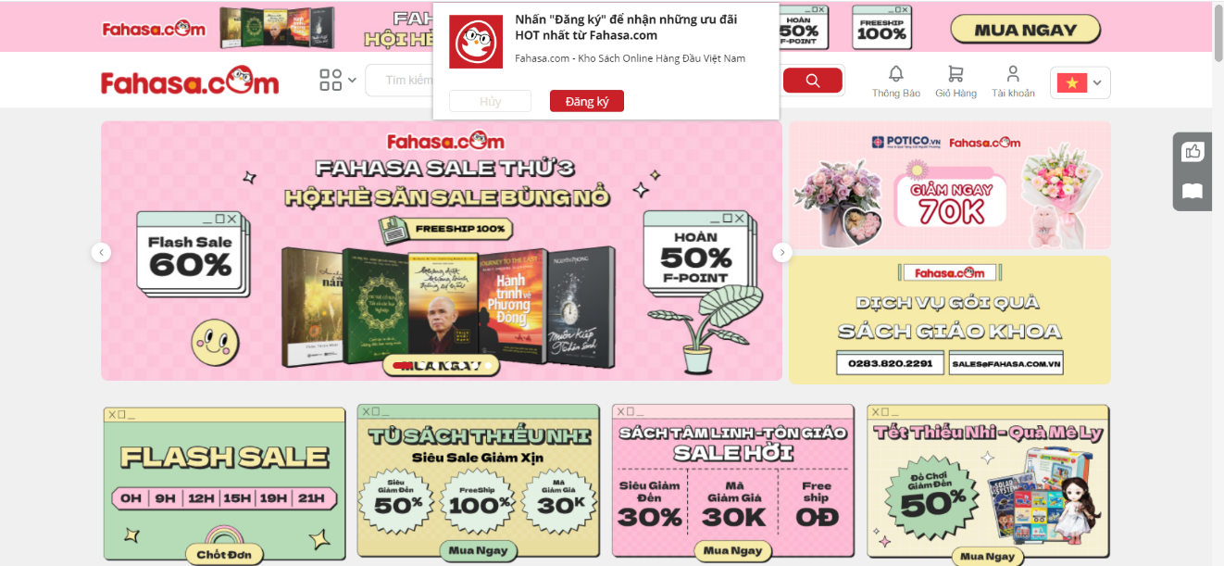Giao diện website:

Hình 4.1. Giao diện trang chủ website

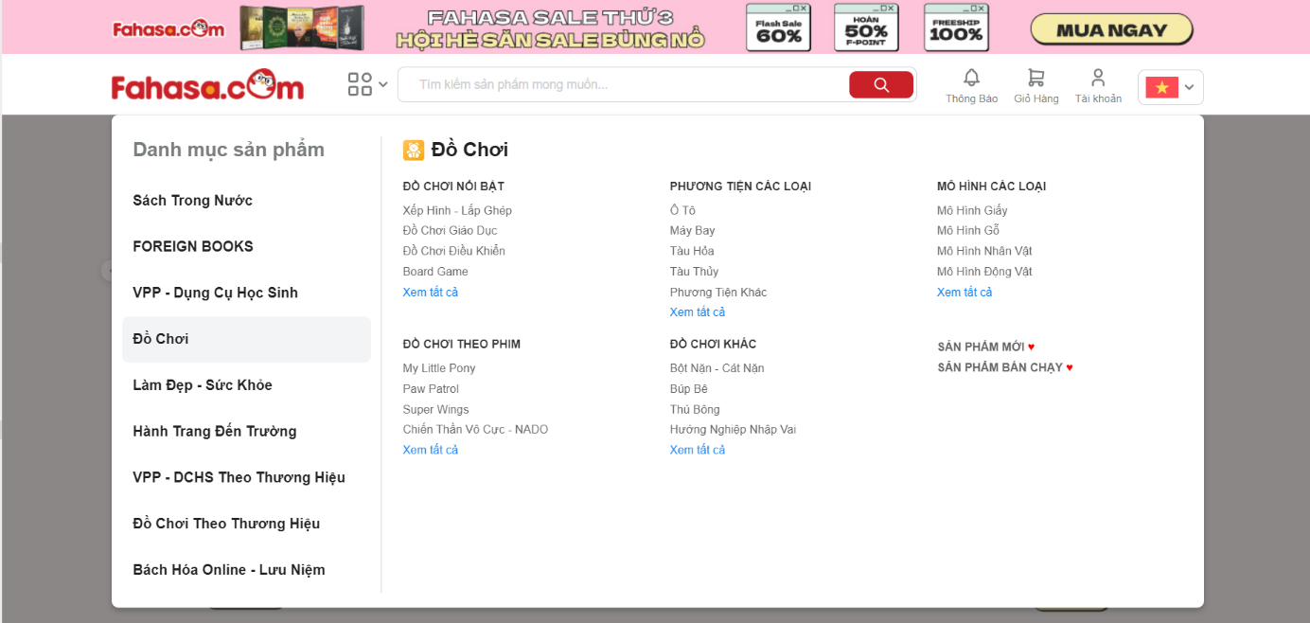

Hình 4.2. Giao diện danh mục sản phẩm website

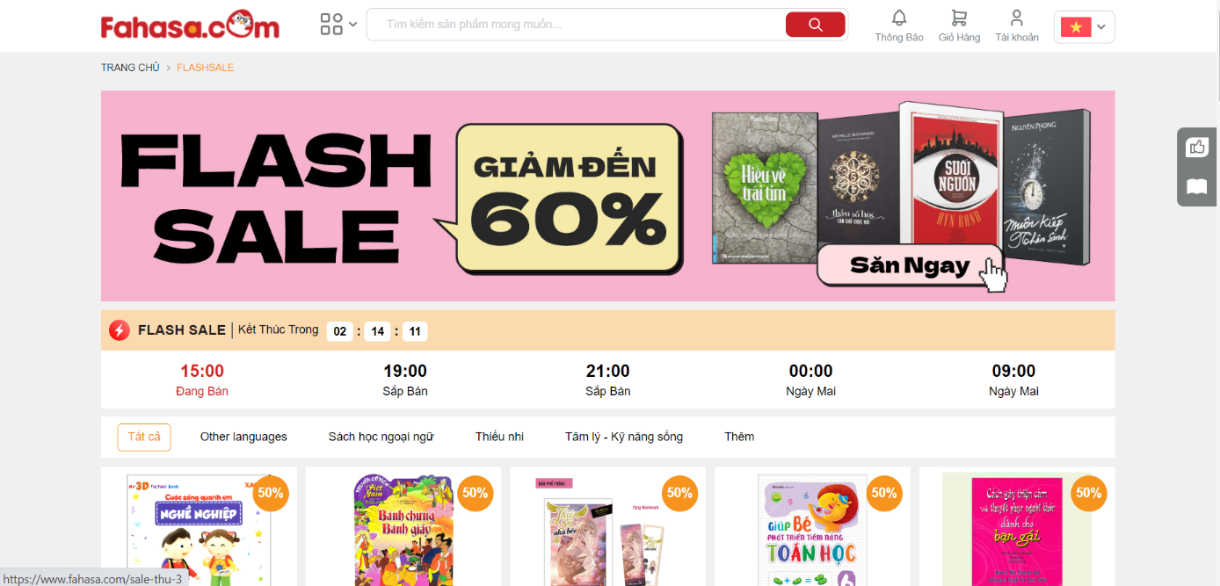Hình 4.3. Giao diện trang “Flash sale”

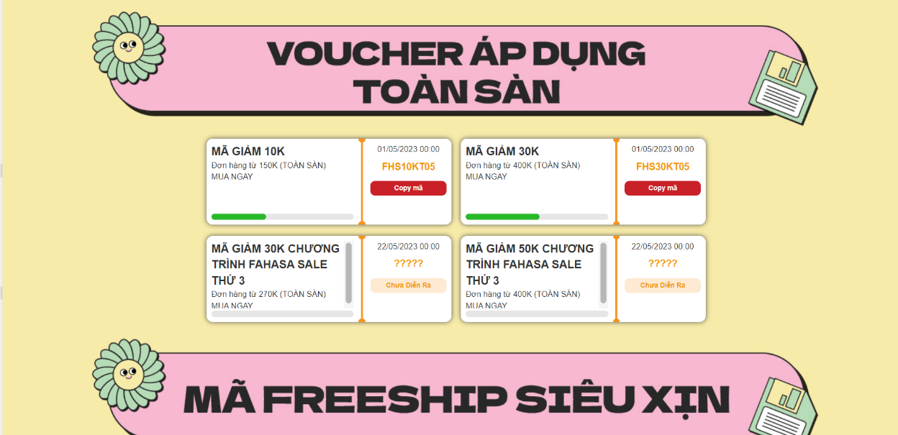

Hình 4.4. Giao diện trang “Voucher”

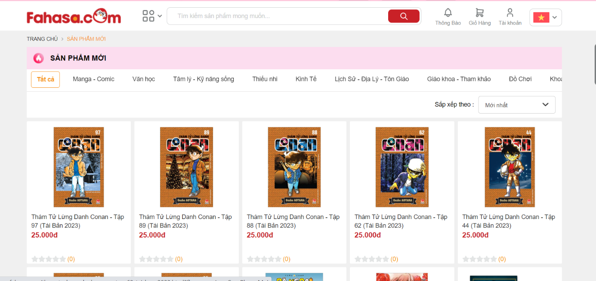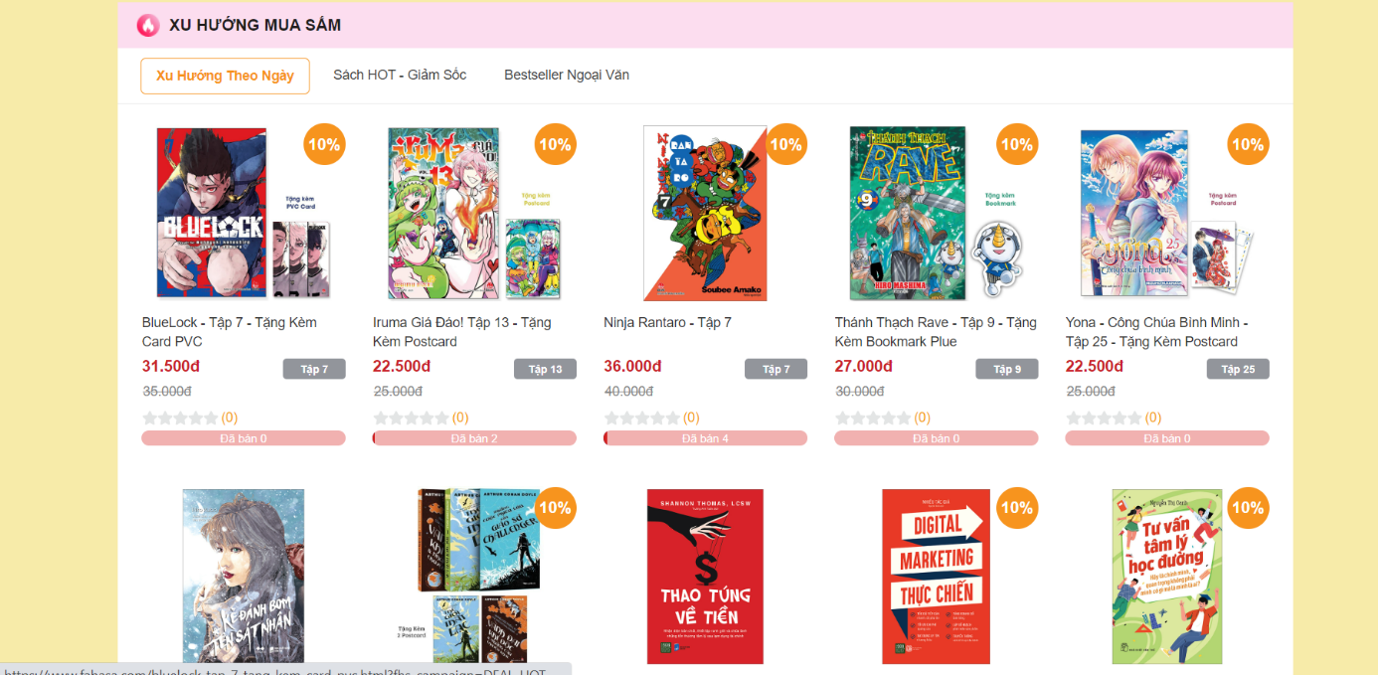Hình 4.5. Giao diện trang “Xu hướng mua sắm”

Hình 4.6. Giao diện trang “Sản phẩm mới”

### Họp kết thúc dự án

* Sau khi bàn giao sản phẩm cho khách hàng, thực hiện đóng hợp đồng bằng văn bản pháp lý và có đầy đủ chữ ký xác nhận của cả hai bên.
* Các khoản chi phí đã được quyết toán và chi trả.
* Tiếp tục yêu cầu nhân viên hỗ trợ chuyển tiếp sản phẩm tới khách hàng nếu khách có yêu cầu.
* Tất cả các thành viên của dự án đều tham gia cuộc họp kết thúc dự án.
* Người quản lý thực hiện tổng kết dự án, rút kinh nghiệm và khen thưởng nhân viên xuất sắc trong dự án.
* Người quản lý thực hiện tuyên bố giải phóng tài nguyên dự án gồm nhà cung cấp, nhà thầu, các thành viên dự án và bất kỳ đối tác nào khác.
* Thực hiện lưu trữ hồ sơ dự án để đảm bảo rằng có thể truy cập vào các tài liệu trong tương lai nếu cần. Các tài liệu bao gồm: tài liệu điều lệ, tuyên bố phạm vi, bản ngân sách ban đầu, tài liệu quản lý sự thay đổi, tóm tắt của người quản lý.

# KẾT LUẬN

## Những vấn đề đã đạt được

Sau khi thực hiện phát triển đề tài “Quản lý dự án Website bán sách cho cửa hàng Fahasa”, nhóm 20 đã hiểu và hiện thực hóa được một số kiến thức sau:

* Hiểu rõ 4 bước cơ bản nhất của quản lý một dự án, đó là: xác định dự án, lập kế hoạch thực hiện dự án, quản lý việc thực hiện dự án và kết thúc dự án.
* Trong mỗi giai đoạn thực hiện quản lý, nhóm đã trình bày những nội dung cơ bản một cách cụ thể thông qua dự án cụ thể là quản lý Website bán sách cho cửa hàng Fahasa.
* Thực hiện lên kế hoạch thực hiện dự án.
* Phân công công việc quản lý dự án từ khi bắt đầu đến lúc kết thúc.
* Học cách ước lượng chi phí, thời gian, phân bổ nguồn nhân lực, dự đoán và lên kế hoạch xử lý rủi ro.
* Các thành viên trong nhóm hoạt động tích cực, sôi nổi, những vấn đề của dự án được phân chia đồng đều cho từng thành viên giải quyết.

Phân chia công việc cho các thành viên đồng đều, ngoài ra các thành viên hỗ trợ lẫn nhau để hoàn thành nhiệm vụ của mình.

## Hướng phát triển

Sau khi dự án được hoàn thành, nhóm 20 nhận thấy đây là một dự án mang tính thực tiễn rất cao. Hiện nay, nhu cầu xây dựng Website bán hàng trên nền tảng trực tuyến không chỉ dừng lại ở bán sách, tất cả các ngành đều có thể áp dụng công nghệ để nâng cao năng xuất, sản lượng. Chính vì vậy, có thể thực hiện nâng cấp, cải tiến dự án để phù hợp với nhu cầu thay đổi của thực tế thị trường hơn nữa. Dự án này mới chỉ dừng lại ở quy mô vừa (ngân sách 50.000.000đ, số lượng nhân sự tham gia là 4 người), trong tương lai có thể thực hiện phát triển dự án bằng cách tiếp thu những nội dung phù hợp và cải thiện thêm quy trình quản lý để có thể thực hiện quản lý dự án quy mô lớn hơn, với chi phí cao hơn và số lượng nhân sự nhiều hơn.

# TÀI LIỆU THAM KHẢO

[1]. *Giáo trình Quản lý dự án Công nghệ thông tin* – Tác giả: Trần Tiến Dũng, Nguyễn Đức Lưu - Nhà xuất bản Thống kê

[2]. *Tài liệu học kết hợp –* Trang học kết hợp Trường đại học Công nghiệp Hà Nội